**TRƯỜNG ĐẠI HỌC KHOA HỌC TỰ NHIÊN TPHCM  
KHOA CÔNG NGHỆ THÔNG TIN  
HỆ: CHÍNH QUI  
MÔN: XỬ LÝ ẢNH VÀ VIDEO SỐ**

**BÁO CÁO**

**ĐỒ ÁN GIỮA KỲ**

**(Lab 02)**

TP.HCM, ngày 02 tháng 12 năm 2020

MỤC LỤC

**I.** **Thông tin nhóm:** 3

**I.** **Đánh giá:** 3

**II.** **Nội dung báo cáo:** 4

**a.** **Cấu trúc chương trình:** 4

**b.** **Hướng dẫn chạy:** 5

**(i)** **Yêu cầu 05: Phóng to, thu nhỏ ảnh** 5

**(ii)** **Yêu cầu 06: Thay đổi kích thước ảnh** 6

**(iii)** **Yêu cầu 07: Xoay ảnh quanh tâm (bảo toàn)** 7

**(iv)** **Yêu cầu 08: Xoay ảnh quanh tâm (không bảo toàn)** 8

**(v)** **Yêu cầu 09: Đối xứng ảnh** 8

**III.** **Nguồn/Tài liệu tham khảo:** 10

1. **Thông tin nhóm:**

|  |  |  |  |  |
| --- | --- | --- | --- | --- |
| **STT** | **MSSV** | **Họ tên** | **Vai trò** | **Nhiệm vụ** |
| 1 | 1712732 | Thái Bá Sơn | Nhóm trưởng | Thực hiện câu 6, 7.  Tổng hợp báo cáo. |
|
| 2 | 1712724 | Huỳnh Công Sinh | Thành viên | Thực hiện câu 8, 9.  Tổng hợp code và chạy chương trình. |
| 3 | 18120363 | Đặng Văn Hiển | Thành viên | Thực hiện câu 4, 5. |
| 4 | 18120647 | Lê Thanh Viễn | Thành viên | Thực hiện câu 1, 2, 3 |

1. **Đánh giá:**

|  |  |  |  |
| --- | --- | --- | --- |
| **Câu** | **Yêu cầu** | **Điểm** | **Mức độ hoàn thành** |
| 1 | Cài đặt lớp AffineTransform | 2 | 100% |
|
| 2 | Cài đặt lớp nội suy láng giềng gần nhất | 1 | 100% |
| 3 | Cài đặt lớp nội suy song tuyến tính | 2 | 100% |
| 4 | Cài đặt hàm Transform trong lớp  GeometricTransformer | 3 | 100% |
| 5 | Phóng to, thu nhỏ ảnh | 2 | 100% |
| 6 | Thay đổi kích thước ảnh | 2 | 100% |
| 7 | Xoay ảnh quanh tâm (bảo toàn nội dung  ảnh) | 2 | 50% |
| 8 | Xoay ảnh quanh tâm (không bảo toàn  nội dung ảnh) | 2 | 50% |
| 9 | Đối xứng ảnh qua trục đứng (Oy) hay  trục ngang (Ox) | 2 | 100% |

1. **Nội dung báo cáo:** 
   1. **Cấu trúc chương trình:**

* ColorTransformer.cpp:

Chứa cài đặt lớp AffineTransform:

+ Translate(float dx, float dy)

+ Rotate(float angle)

+ Scale(float sx, float sy)

+ TransformPoint(float& x, float& y)

Chứa cài đặt hàm Transform:

**+** Transform(const Mat& srcImage, Mat& dstImage, AffineTransform* transformer, PixelInterpolate* interpolator)

Chứa cài đặt hàm:

+ Phóng to, thu nhỏ: Scale(const Mat& srcImage, Mat& dstImage, float sx, float sy, PixelInterpolate* interpolator)

+ Thay đổi kích thước:

Resize(const Mat& srcImage, Mat& dstImage, int newWidth, int newHeight, PixelInterpolate* interpolator)

+ Xoay quanh tâm (bảo toàn):

RotateKeepImage(const Mat& srcImage, Mat& dstImage, float angle, PixelInterpolate* interpolator)

+ Xoay quanh tâm (không bảo toàn):

RotateUnkeepImage(const Mat& srcImage, Mat& dstImage, float angle, PixelInterpolate* interpolator)

+ Đối xứng:

Flip(Mat& srcImage, Mat& dstImage, bool direction, PixelInterpolate* interpolator)

* ColorTransformer.h
* Converter.cpp: Chứa hàm chuyển đổi địng dạng ảnh (RGB, HSV, gray)
* Converter.h: Thư viện chuyển đổi định dạng ảnh (RGB, HSV, gray)
* ColorTransformer.cpp: Chứa hàm tăng sáng, tăng contrast, histogram…
* ColorTransformer.h
* ConsoleApplication1.cpp: File main chạy chương trình.
  1. **Hướng dẫn chạy:**
* *Tham số dòng lệch:* <Program.exe> <Command> <Interpolate> <InputPath> <CmdArguments>
* Truy xuất vào file .exe theo đường dẫn với cú pháp: cd + <đường dẫn>.

**Yêu cầu 05: Phóng to, thu nhỏ ảnh**

Commandline: <ProgramName.exe> --zoom <Interpolate> <InputPath> <sx> <sy>

* Gọi hàm GeometricTransformer::Scale:

+ Tạo ảnh mới với kích thước gấp n ảnh gốc.

+ Tạo ma trận AffineTransform cho phép tỉ lệ theo hệ số sx, sy.

+ Gọi hàm Transform để biến đổi ảnh theo ma trận AffineTransform vừa tạo trên.

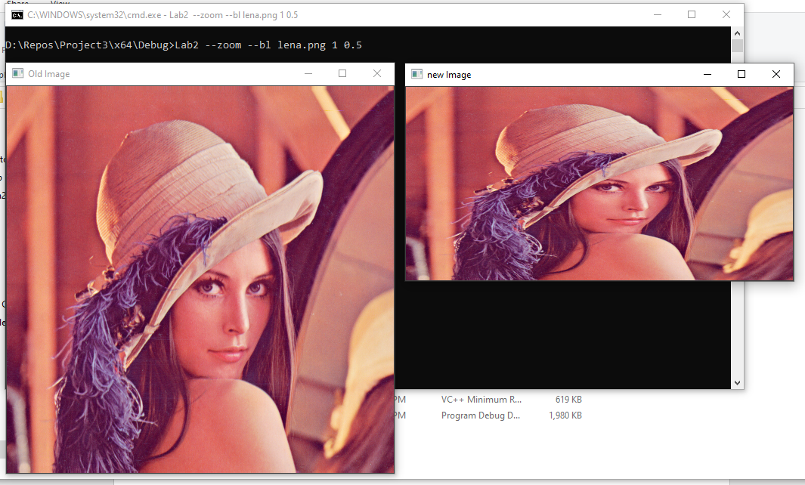

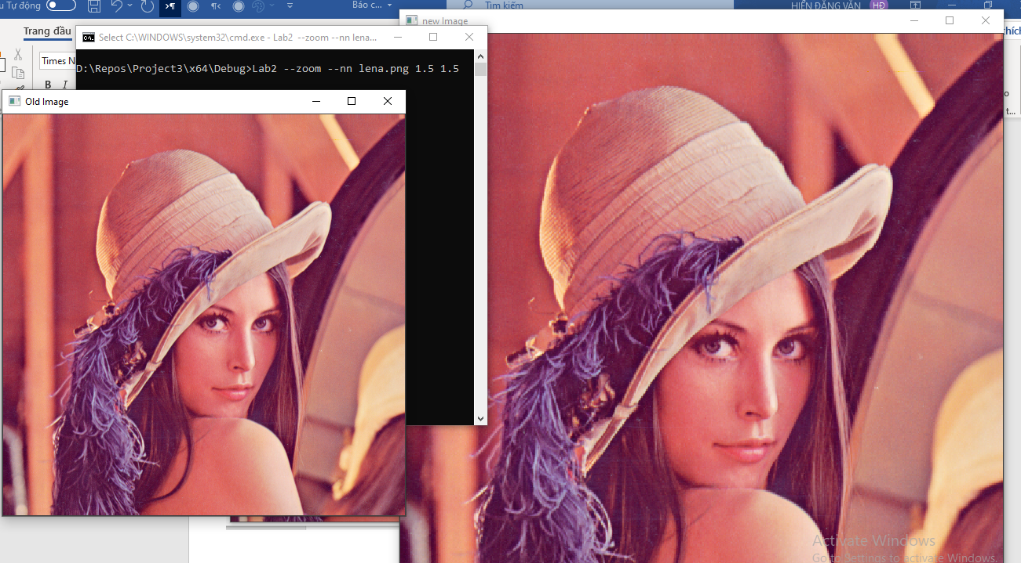

**Yêu cầu 06: Thay đổi kích thước ảnh**

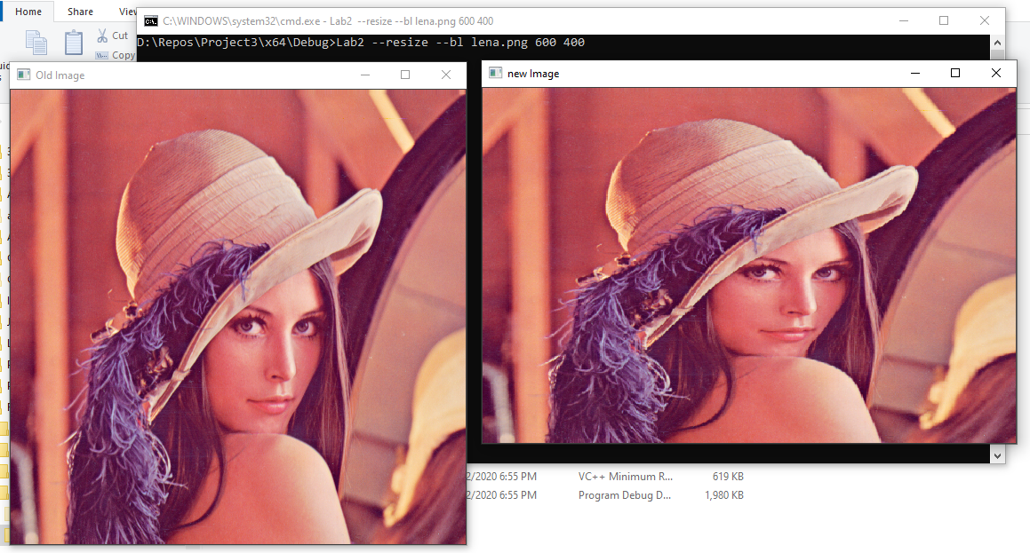

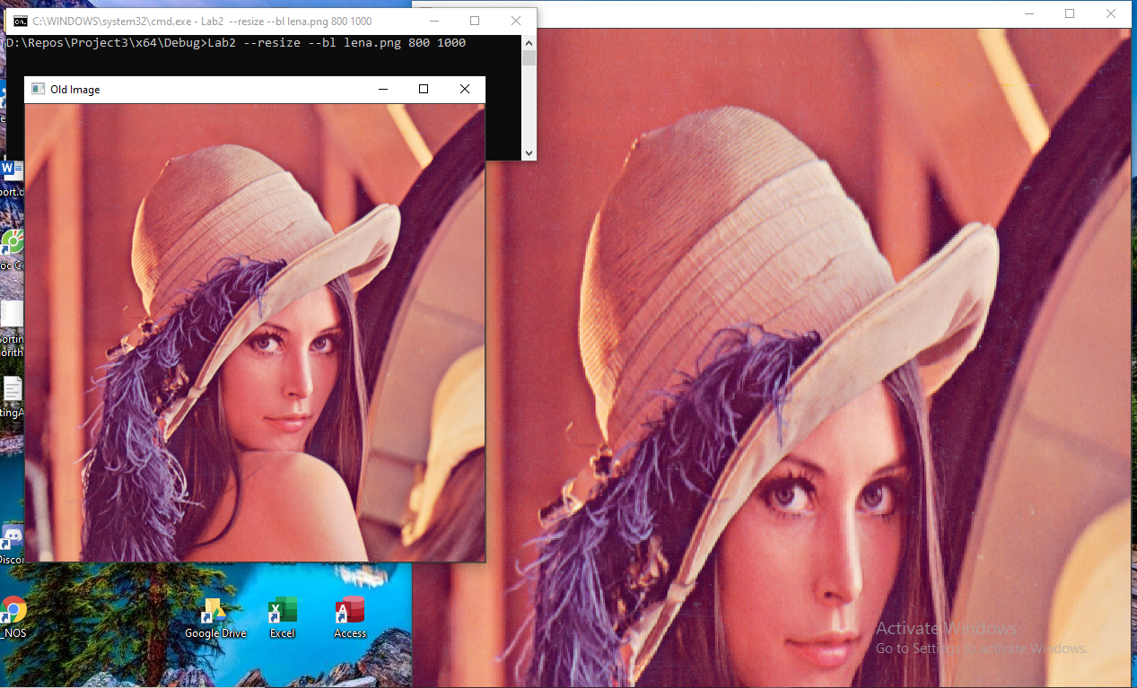



**Yêu cầu 07: Xoay ảnh quanh tâm (bảo toàn)**

**Yêu cầu 08: Xoay ảnh quanh tâm (không bảo toàn)**

**Yêu cầu 09: Đối xứng ảnh**

1. **Nguồn/Tài liệu tham khảo:**

* Stackoverflow: <https://stackoverflow.com/questions/835753/convert-grayscale-value-to-rgb-representation#:~:text=Conversion%20of%20a%20grayscale%20to,RGB)%20is%20an%20additive%20system.&text=Thus%20adding%20red%20to%20green%20yields%20yellow>.
* Github: <https://hypjudy.github.io/2017/03/19/dip-histogram-equalization/>